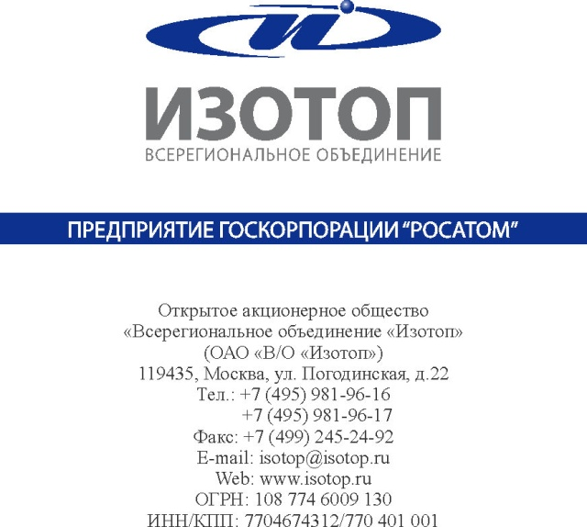

ИЗВЕЩЕНИЕ О ПРОДЛЕНИИ СРОКА ПРИЕМА ЗАЯВОК

по открытому запросу цен на право заключения договора на поставку бутилированной питьевой воды в многооборотных бутылях.

г. Москва «07» июля 2014 г.

Открытый запрос цен в электронной форме проводится в соответствии с Единым отраслевым стандартом закупок (Положением о закупке) Государственной корпорации по атомной энергии «Росатом», утвержденным решением наблюдательного совета Госкорпорации «Росатом» (протокол от 07.02.2012 № 37) (далее – ЕОСЗ) в его действующей редакции.

Информация о закупке:

Заказчик: Открытое акционерное общество «Всерегиональное объединение «Изотоп» (119435, Москва, ул. Погодинская, 22).

Организатор запроса цен: Открытое акционерное общество «Всерегиональное объединение «Изотоп» (119435, Москва, ул. Погодинская, 22).

Предмет договора: Поставка бутилированной питьевой воды в многооборотных бутылях.

Начальная (максимальная) цена договора: 451 375 (Четыреста пятьдесят одна тысяча триста семьдесят пять) рублей 50 копеек, включая НДС 18%.

Извещение о проведении запроса цен и документация по запросу цен опубликованы «27» июня 2014г. в информационно-телекоммуникационной сети «Интернет» на официальном сайте Российской Федерации для размещения информации о размещении заказов http://www.zakupki.gov.ru/, закупка № 31401293743, на официальном сайте о размещении заказов на закупки товаров, работ и услуг для нужд Госкорпорации «Росатом» http://zakupki.rosatom.ru/, закупка № 140627/0540/061, на ЭТП "Аукционный Конкурсный Дом" http://a-k-d.ru/ закупка № Z032293.

На основании п.20.6.6 ЕОСЗ и п. 3.14 Документации по запросу цен срок подачи заявок на участие в запросе цен продлен. На основании вышеизложенного установлено:
1. дата окончания приема заявок – «14» июля 2014 года, 10:00:00 (по московскому времени);
2. дата проведения отборочной стадии, не позднее «18» июля 2014 года;
3. дата подведения итогов запроса цен, не позднее «18» июля 2014 года.

Остальные условия открытого запроса цен остаются без изменений.

Генеральный директор Б.В.Акакиев

